B1 : SUPPORT ET MISE À DISPOSITION DES SERVICES INFORMATIQUESTP
NOM : | Prénom | Date :

Partie 1 : Installation et configuration d’un système GNU/LINUX
ACTIVITÉS : Mise en service et configuration d’un Système GNU/Linux
SYSTÈME OU SOUS-SYSTÈME : Système d'exploitation de type client, Machine virtuelle, Applications logicielles

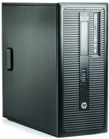
ON DEMANDE |  | RÉSULTATS ATTENDUS
- D'installer un système d'exploitation  - De configurer un logiciel de virtualisation - De créer des comptes utilisateurs en fonction d'un cahier des charges  - |  | - L'exactitude des réponses  - Fournir un système informatique opérationnel et à jour  - Respecter les délais
DURÉE :  1 Heure 30 mn | LIEU :  LRD
 |  | OBSERVATIONS :

Vous fournirez un compte-rendu au format numérique, sur l'installation et la configuration de votre système LINUX, en prenant soin d'indiquer et de détailler :
Création de comptes utilisateurs
BTS SIO : SERVICES INFORMATIQUES AUX ORGANISATIONS |  | Pagination 1 / 9
SISR & SLAM |  | N° d'ordre : REV 09
/export/

B1 : SUPPORT ET MISE À DISPOSITION DES SERVICES INFORMATIQUESTP
INSTALLATION ET CONFIGURATION D'UNE MACHINE VIRTUELLE
Dans le cadre de son activité, la SSII A6T Informatique souhaite mettre en place un certain nombre de postes de travail en place. Son choix s’est tourné vers des systèmes LINUX. Vous devez effectuer les tests nécessaires dans un premier temps sur une machine virtuelle.
Vous devez installer une machine virtuelle Linux à partir de L’image ISO se trouvant dans l’espace d’échange. Vous devrez paramétrer la machine avec deux comptes utilisateur (un compte avec votre nom et un compte Technicien) et installer les logiciels demandés.
Nom Mot de passe
Comptes
Votre NOM Tyuifgh77 Technicien Tyuifgh77
I. Installation du poste de travail
I.1 Identifier l'ordinateur sur lequel vous intervenez : [1]
Fabricant :
HP Prodesk

Modèle / Référence :
CZC5302V01

I.2 Copier dans votre espace de stockage/Disque portable, le fichier ISO : ubuntu-mate-24.04.1-desktop-amd64.iso [1]
BTS SIO : SERVICES INFORMATIQUES AUX ORGANISATIONS |  | Pagination 2 / 9
SISR & SLAM |  | N° d'ordre : REV 09
/export/

B1 : SUPPORT ET MISE À DISPOSITION DES SERVICES INFORMATIQUESTP
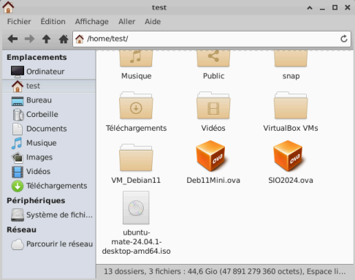

BTS SIO : SERVICES INFORMATIQUES AUX ORGANISATIONS |  | Pagination 3 / 9
SISR & SLAM |  | N° d'ordre : REV 09
/export/

B1 : SUPPORT ET MISE À DISPOSITION DES SERVICES INFORMATIQUESTP
I.3 Créer dans votre espace de stockage/Disque portable, le dossier VM_UbuntuMate [1]
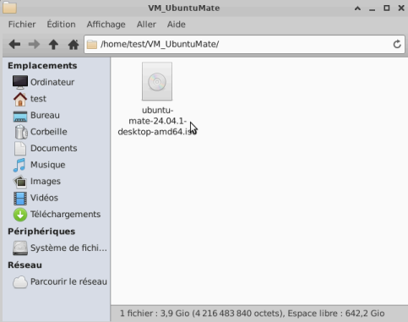

Attention : On fera en sorte de garder une certaine organisation pour les fichiers de travail sur le disque dur.
Prévoir de créer les dossiers suivants :
● ISOFIles
● VirtualMachines
● Softs
BTS SIO : SERVICES INFORMATIQUES AUX ORGANISATIONS |  | Pagination 4 / 9
SISR & SLAM |  | N° d'ordre : REV 09
/export/

B1 : SUPPORT ET MISE À DISPOSITION DES SERVICES INFORMATIQUESTP
II. INSTALLATION DE LINUX Ubuntu Mate
1. Lancer l'exécution de VirtualBOX, puis créer une nouvelle machine virtuelle à partir de l'image ISO du fichier que vous avez récupéré. [4]
Vous choisirez comme unité de destination pour l'installation de votre machine, le dossier VM_UbuntuMate que vous créerez dans votre espace de stockage/Disque portable. [1]
ressource : TP 9.1.2.5 Lab - Install Linux in a Virtual Machine and Explore the GUI, du chapitre 9.1.2 : Virtualisation côté client du cursus Cisco ITE V7.
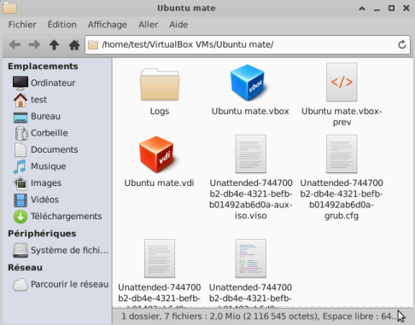

BTS SIO : SERVICES INFORMATIQUES AUX ORGANISATIONS |  | Pagination 5 / 9
SISR & SLAM |  | N° d'ordre : REV 09
/export/

B1 : SUPPORT ET MISE À DISPOSITION DES SERVICES INFORMATIQUESTP

2. Relever ci-dessous, les caractéristiques matérielles (CPU, mémoire, disque dur, etc) que VirtualBOX défini pour cette machine. [3]
Le cpu est : Intel core i7-4790 cpu @ 3.60 ghz
La mémoire est : 2048 mo
Le disque fait 25 go

3. Relever les caractéristiques de l'adaptateur réseau de votre machine dans VirtualBOX et dans Linux Ubuntu Mate. Qu'en concluez-vous ? [2] [1]
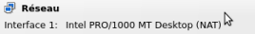
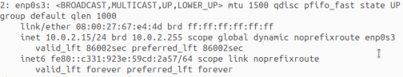

BTS SIO : SERVICES INFORMATIQUES AUX ORGANISATIONS |  | Pagination 6 / 9
SISR & SLAM |  | N° d'ordre : REV 09
/export/

B1 : SUPPORT ET MISE À DISPOSITION DES SERVICES INFORMATIQUESTP
4. Assurez-vous que votre adaptateur réseau soit bien connecté en mode « pont ». Sinon configurez le ainsi. Pouvez vous vous connectez à Internet ? [1] [1]
Oui je peux me connecter à internet

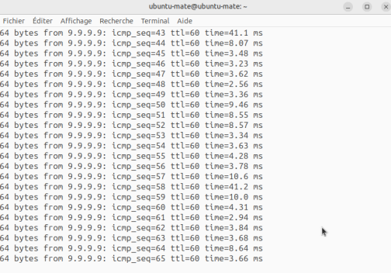

BTS SIO : SERVICES INFORMATIQUES AUX ORGANISATIONS |  | Pagination 7 / 9
SISR & SLAM |  | N° d'ordre : REV 09
/export/

B1 : SUPPORT ET MISE À DISPOSITION DES SERVICES INFORMATIQUESTP
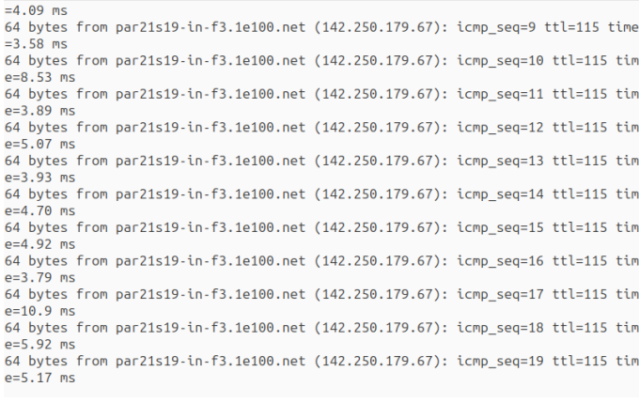

5. Relever vos paramètres TCP/IP. Que pouvez-vous en conclure ? [2]
BTS SIO : SERVICES INFORMATIQUES AUX ORGANISATIONS |  | Pagination 8 / 9
SISR & SLAM |  | N° d'ordre : REV 09
/export/

B1 : SUPPORT ET MISE À DISPOSITION DES SERVICES INFORMATIQUESTP
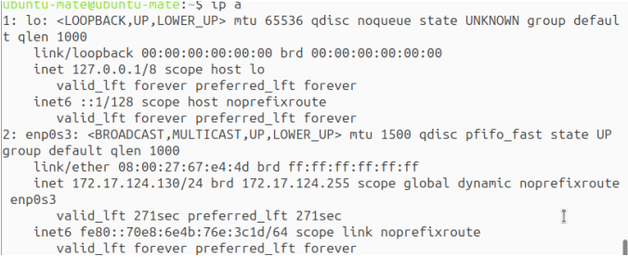

6. Créer les comptes utilisateurs demandés [2]
Procédure de création des comptes :
Yass@Yass-Virtualbox:~$ sudo -i
root@Yass-VirtualBox:~$ adduser Technicien
-mdp: Yass77

BTS SIO : SERVICES INFORMATIQUES AUX ORGANISATIONS |  | Pagination 9 / 9
SISR & SLAM |  | N° d'ordre : REV 09
/export/

